**Kretanjem do zdravlja 2**

**Problem o hodanju svakog dana je sve više češći problem, zato jer se djeca puno manje kreću,samo sjede u kući I igraju igrice** , sad je već postao veliki prroblem jer ne smijemo nikamo bez maska jer je došao novi virus, a njegovo ime je Covid-19.

Skoro uopće se djeca više ne druže međusobno vani ili u kafiću, nego preko mobitela, tableta ili preko nečeg sličneg. I to utječe na to da **kad odrastemo** nećemo opće znati kako raditi neki posao ili kućanske obveze.

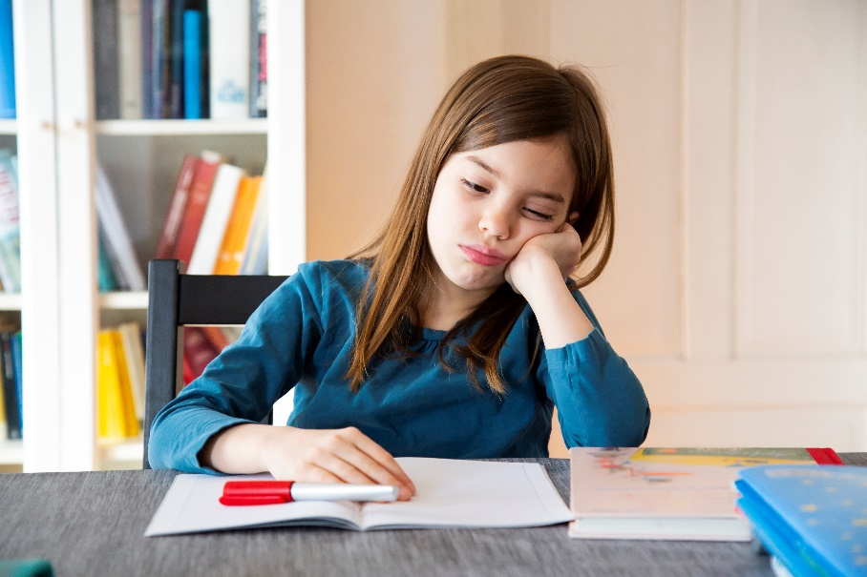

**Tehnologija svakog dana napreduje, a čovjek se kreće manje nego ikad prije.** Sve je više radnih mjesta koja zahtijevaju cjelodnevno sjedenje uz računala. Ni tijekom slobodnog vremena ljudi više nisu tjelesno aktivni. Zabavljaju se na društvenim mrežama, igranjem kompjutorskih igara ili nekim drugim hobijima koji gotovo u pravilu isključuju tjelesnu aktivnost.

Redovito kretanje pospješuje dječji razvoj, uključujući i kognitivne funkcije. Zbog prekomjerne roditeljske potrebe za zaštićenosti, djeca se sve manje igraju na otvorenom. Igra kretanjem još do prije nekoliko godina bila je simbol zdravog i lijepog djetinjstva, a sada je gotovo u potpunosti nestala.

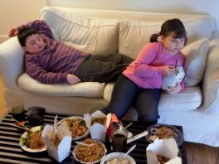

Novija istraživanja pokazuju da je **više od 80% djece** u Hrvatskoj fizički nedovoljno aktivno što je posljedica užurbanog načina života i sve većeg **korištenja tehnologije**.

Sada smo i dodatno suočeni s epidemijom virusa **COVID- 19** te djeca više ne odlaze u vrtiće, škole, parkove, igrališta, otkazana su sva druženja i sportske aktivnosti.

Učenje, igra i druženje svedeni su na **virtualnu tehnologiju, mobitele i ekrane.**

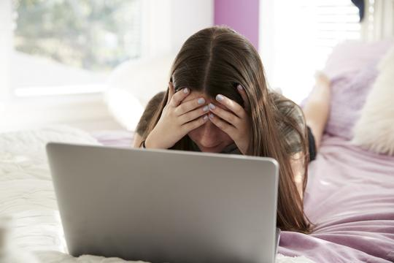

Želja nam je utjecati na učenike i djelatnike škole, kao i na cjelokupnu zajednicu da se što više kreću.

### **POVOLJNI UČINCI HODANJA NA ZDRAVLJE**

* smanjuje rizik obolijevanja od bolesti srca i krvnih žila
* smanjuje rizik obolijevanja od šećerne bolesti tipa 2
* smanjuje rizik obolijevanja od raka debelog crijeva i raka dojke
* smanjuje simptome stresa i depresivne poremećaje te podiže raspoloženje i samopoštovanje
* prevenira nastanak te smanjuje prekomjernu tjelesnu masu
* smanjuje opasnost od prijeloma u starijoj dobi
* pozitivno utječe na zglobove i smanjuje bol uzrokovanu artritisom

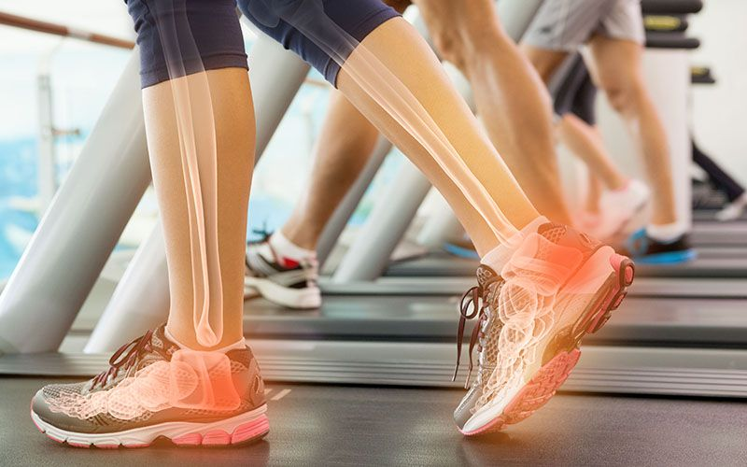

Osobe koje se premalo kreću su:

* Depresivne
* Tjeskobne
* Tužne
* Stalno umorne
* Neorganizirane
* Narušenog zdravlja

Našim projektom i akcijom želimo da se učenici i djelatnici škole više kreću i uvide koliko je to bolje za njihovo psihičko i fizičko zdravlje.

Plakat koji smo izradili u programu **MS Publisher** da potičemo na više kretanja:

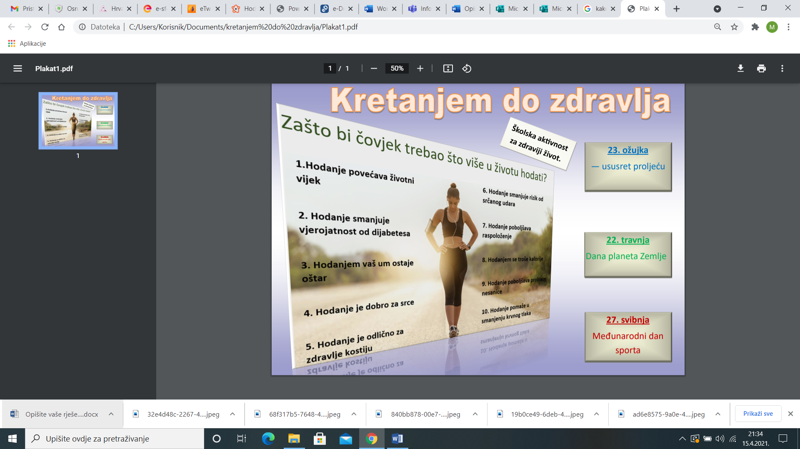

Naša ideja je potaknuti učenike i djelatnike potaknuti na što više kretanja. Da bi to napravili što kvalitetnije proveli smo anketu.

Ključni elementi našeg rješenja su korisne informacije koje će ljude potaknuti na kretanje.

**Analiza ankete nalazi se na sljedećem linku:**

<https://forms.office.com/Pages/AnalysisPage.aspx?id=FvJamzTGgEurAgyaPQKQkSSRNbXzX85Br8afuhGEMYVUQTVYUU9UVE1KTk4yRE5ZTDJOUVRQNDlBNi4u&AnalyzerToken=HhfxYJbrvQ5N2ailiOiwIIG27Ah1TXQV>

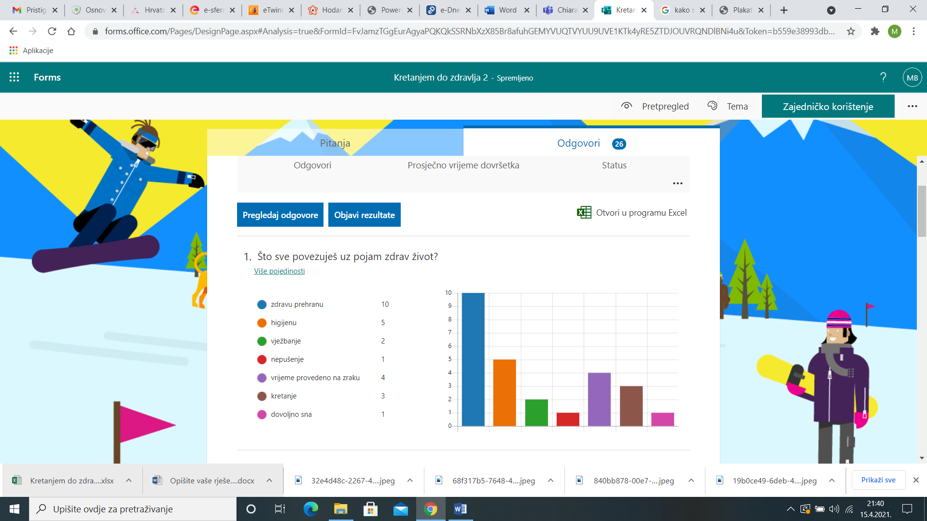

Da bismo ideju proveli u djelo potrebna nam je pomoć i podrška pedagoginje i ravnatelja škole.

Trebamo Internet stranice škole na kojima se veće nalazi obavijest o našoj akciji. Potrebna su nam računala i pisač za izradu i ispis plakata, te dobrovoljci koji će plakate postaviti po školi i po našoj Općini Nedelišće.

**Primjer fotografija kojima pokazujemo da učenici reagiraju na naše informacije i nastoje se više kretati:**

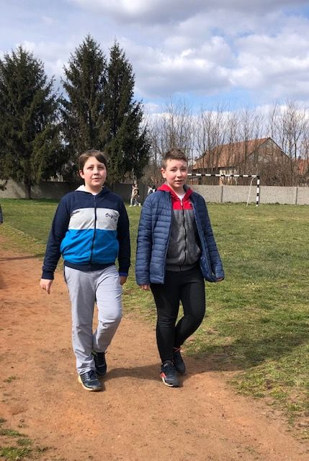

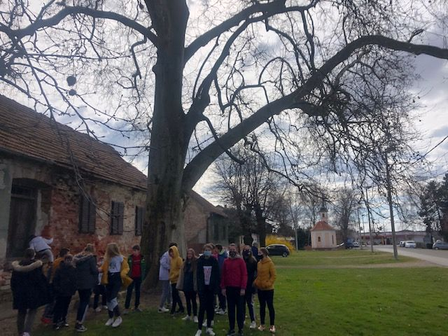

Naše rješenje je vrijedno jer kao učenici škole možemo lakše proširiti korisne informacije među mladima u našoj školi koji se utjecati na svoje obitelji i mještane naše općine.

Korisnici našeg projekta će znati da je naše rješenje bolje dok će vidjeti kako smo uspjeli djelovati na ljude i dokazali da se **kretanjem može doći do boljeg zdravlja.**

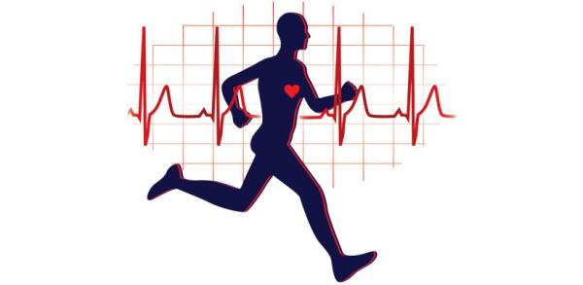

**Želimo da se u našu akciju Kretanjem do zdravlja uključe svi učenici naše škole, učitelji, i mještani općine Nedelišće.**

Uz Dječji vrtić «Zvončić» i Osnovnu školu Nedelišće u sjevernom dijelu izgrađeni su sajamska dvorana Mesapa d.o.o., zatim Športsko-gimnastičkog centra «Aton» s velikom višenamjenskom dvoranom i specijaliziranom gimnastičkom dvoranom u kojoj uvježbava i srebrni hrvatski olimpijac u gimnastici Filip Ude, a tu su i novouređeni teniski tereni te izgrađeno nogometno igralište s pratećim objektima i sadržajima Nogometnog kluba Nedelišće, odnosno tereni Sportsko-rekreacijskog centra Trate Nedelišće.

**Znači mještani se imaju gdje baviti sa sportom i čak i birati sport.**

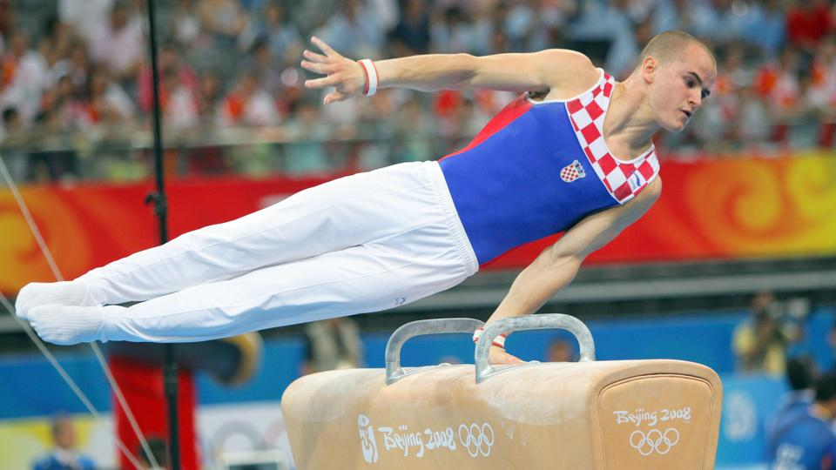

Na grafikonu je prikazan **omjer učenika naše škole i broj stanovnika naše općine.** Koliko mali broj učenika u odnosu na broj stanovnika općine, a svojim savjetima o zdravlju će **utjecati na cijelu općinu.**

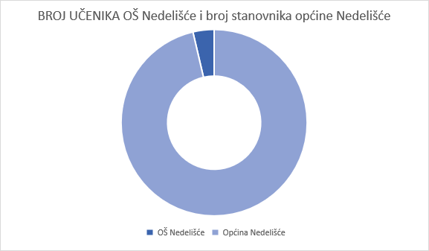

Općina Nedelišće ima, na neki način, oblik jajeta. Na sjeveru se nalazi Slakovec, na jugu Pušćine i Gornji Kuršanec, a u središtu se smjestilo ostalih osam naselja: Črečan, Macinec, Trnovec, Gornji Hrašćan, Parag, Pretetinec, Dunjkovec i Nedelišće.

Sva su mjesta cestovno dobro povezana, a odlična je i povezanost s gradovima Čakovec i Varaždin. Ne zaboravite, naša je općina samo nekoliko koraka udaljena od tih gradova.

"Međimurje malo" - naziv je pučke pjesme, no, upravo je prostor malog Međimurja prepun prekrasnih krajolika, bogate prošlosti i tradicije, susretljivih ljudi te velikih događaja i mogućnosti. Između dva najveća grada na sjeveru Hrvatske, Čakovca i Varaždina, smjestila se Općina Nedelišće sa svojih jedanaest živopisnih naselja u kojima prema popisu stanovništva iz 2011. godine živi 12.028 stanovnika. Po broju stanovnika te po površini od 58,33 km četvornih riječ je o najvećoj općini u Međimurju.

*Želimo našim projektom potaknuti ljude našeg prekrasnog kraja na zdraviji i aktivniji život!*

Biciklijada općinom Nedelišće – jedan od primjera da naša općina ima potencijala da bude sportski aktivna.

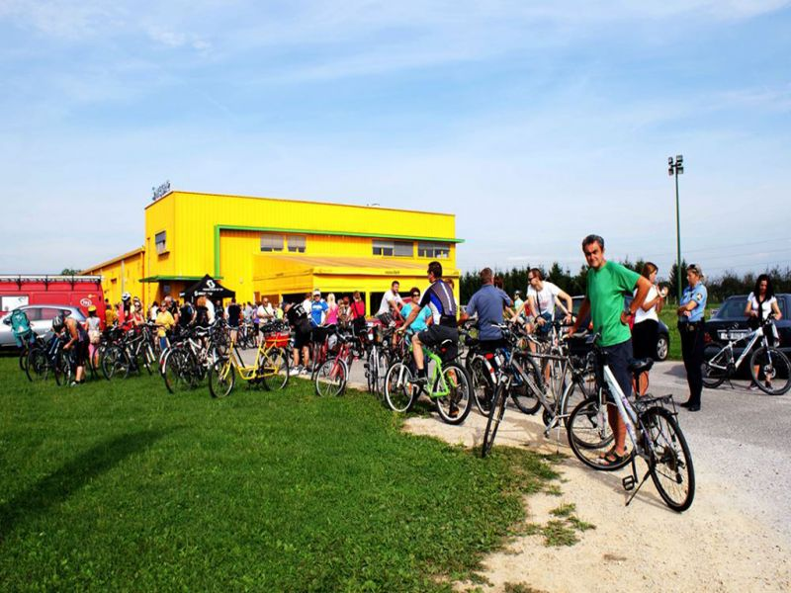

Potencijalni korisnici našeg projekta mogu biti skoro svi u Hrvatskoj. Informacije su javno istaknute na stranicama škole – ovako izgleda obavijest:

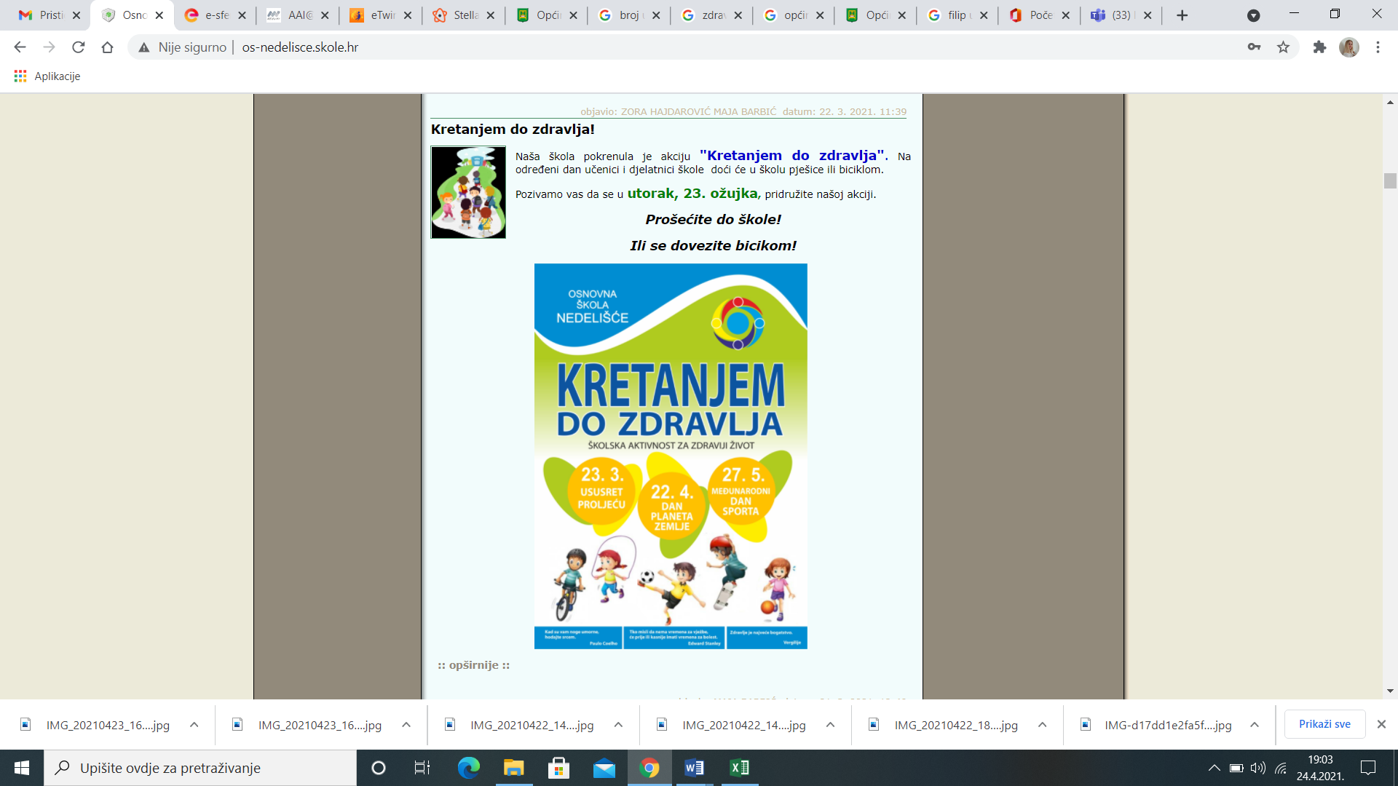

Ako naša mala škola uspije utjecati na većinu učenika u Međimurju da se više kreću i zdravije žive postoji mogućnost da se to proširi na sve učenike u Hrvatskoj.

U Hrvatskoj ima oko **460 000 školaraca**. Svi oni su potencijalni korisnici naše usluge. Ali prije svega smatramo da će korisnici naše usluge biti učenici naše škole – njih 548.

**Pogledajte samo neke fotografije naših mladih članova tima koji svojim primjerom žele utjecati na druge.**

**Uz naše plakate, reklamu na Internet stranicama škole smatramo da ćemo uspjeti mnoge potaknuti na sportski i zdravi život.**

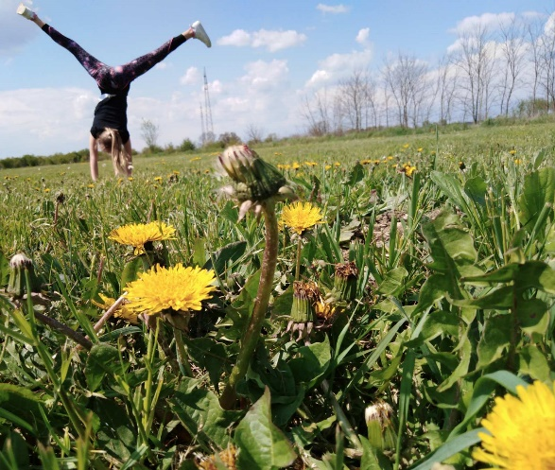

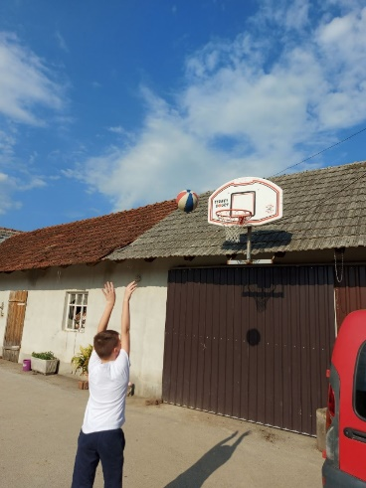

Naša usluga nije na prodaju i nalaziti će se na Internet stranicama naše škole - <http://os-nedelisce.skole.hr/>.

Ako bi željeli prodati našu uslugu morali bi koristiti Autorska prava.

A to bi značilo sljedeće:

Ako niste autor ili nemate izričito dopuštenje od autora, odnosno onoga tko posjeduje autorska prava, **ne smijete** koristiti sadržaj.

Popularno pogrešno tumačenje je da, ukoliko se navede izvor (npr. Google, Facebook, Twitter) ili se naglasi da nije autor rada, korisnik ne može snositi posljedice jer se radi o pravilnom korištenju. Ta pretpostavka je netočna iz dva razloga:

1. Internetske tražilice, društvene mreže i slične stranice **ne posjeduju** autorska prava pa, prema tome, ne mogu dozvoliti ili zabraniti korištenje. Te stranice služe samo za distribuciju i pronalaženje *isključivo* *tuđeg* sadržaja.
2. Ako je korištenje dozvoljeno uz navođenje izvora, to mora biti naznačeno uz sam sadržaj.

U slučaju da želimo prodati našu uslugu ljudi bi kupili **kod** kojim bi mogli pristupiti našim Internet stranicama.

Jednokratnom kupovinom koda mogli bi stalno pristupati našoj usluzi. Internet stranice će se stalno ažurirati s novim idejama i sadržajima.

To bi bila kao neka licenca.

Vrsta licence koja bi se primijenila bi bila:

***Royalty-free (RF)****– Radi se o jednokratnom plaćanju za neograničeno korištenje nekog medija (fotografije, videa, dizajna i sl.). Cijena ovisi o rezoluciji i kvaliteti korištenog medija.*

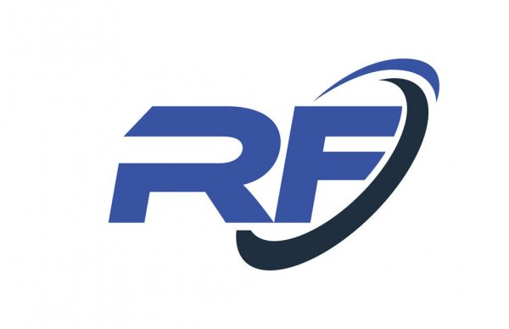

Ne planiramo za sada naplatiti uslugu. Naša usluga za sada nema cijenu.

Cilj naše usluge je podijeliti naša iskustva, savjete i ideje i na taj način potaknuti ljude na zdraviji život.

Ako ova ideja zaživi i sljedeće godine nastavimo s ovim projektom, tko zna, možda naplatimo i našu uslugu.

Koja bi bila cijena? Simbolična – samo da zaštitimo svoja autorska prava.

**Pogledajte sliku. Naš projekt i usluga već naveliko živi.**

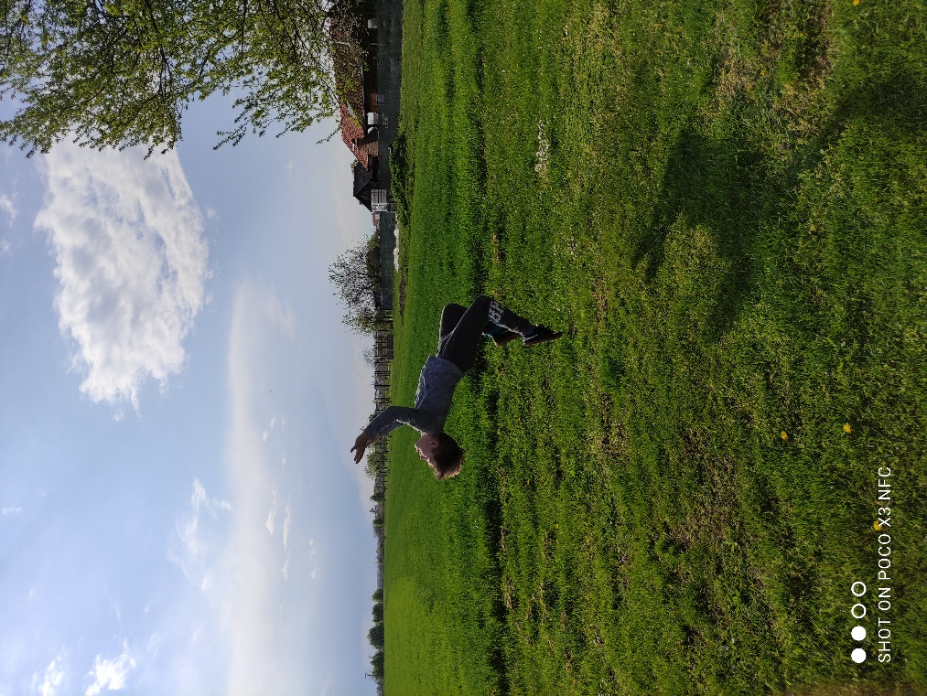

Naša usluga će biti stalno vidljiva na Internet stranicama škole - <http://os-nedelisce.skole.hr/>.

**U sljedećoj fazi projekta napraviti ćemo svoje pod stranice na Internet stranicama škole.**

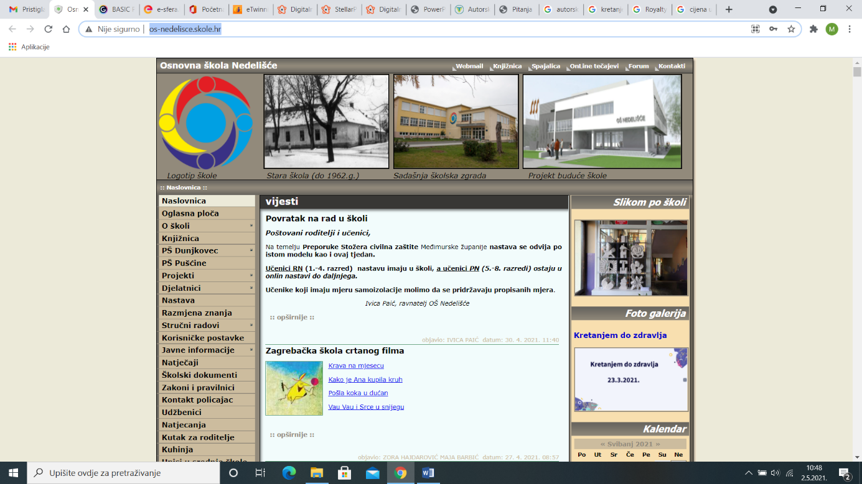

Cijelo vrijeme trajanja projekta reklamiramo svoj proizvod putem plakata i vlastitim primjerom.

Svakodnevno se krećemo, to fotografiramo i radimo prezentacije koje se nalaze na Internet stranicama škole - <http://os-nedelisce.skole.hr/>

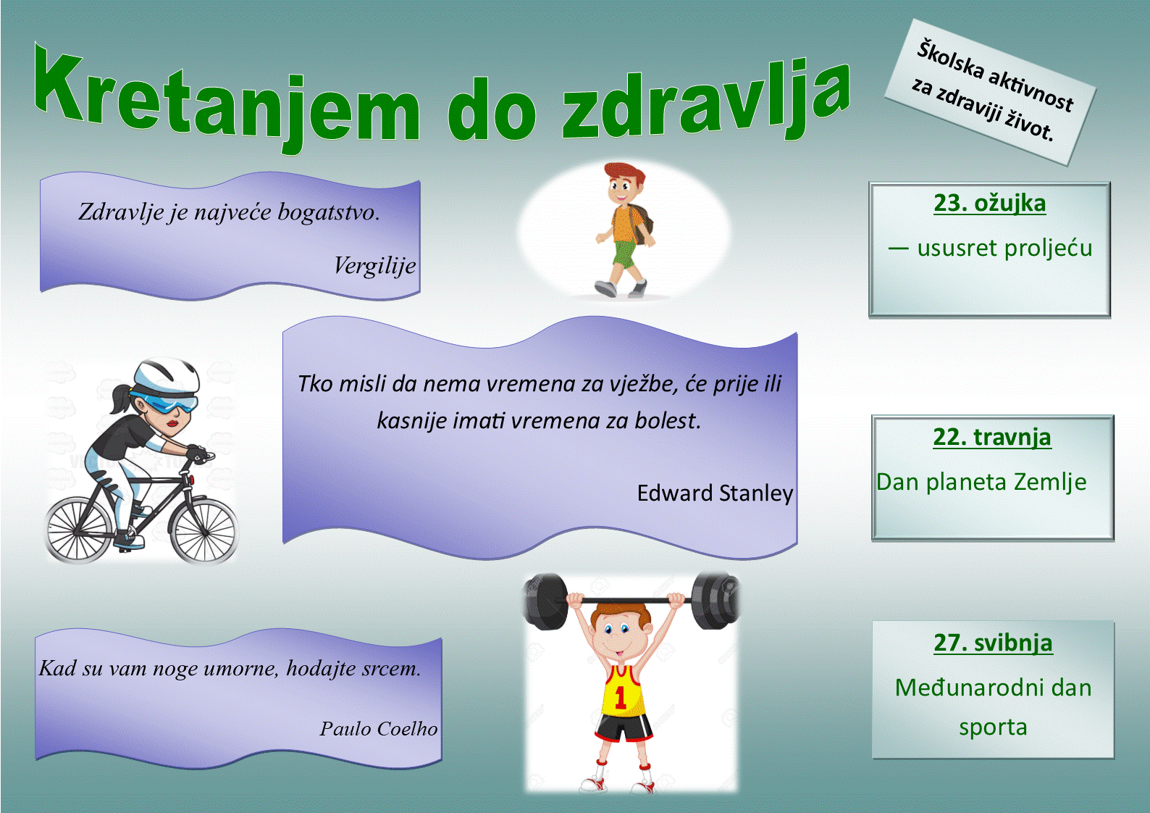

**Videozapis:**

<https://view.genial.ly/6061a70951e3cf0ccea7023c/presentation-basic-presentation>

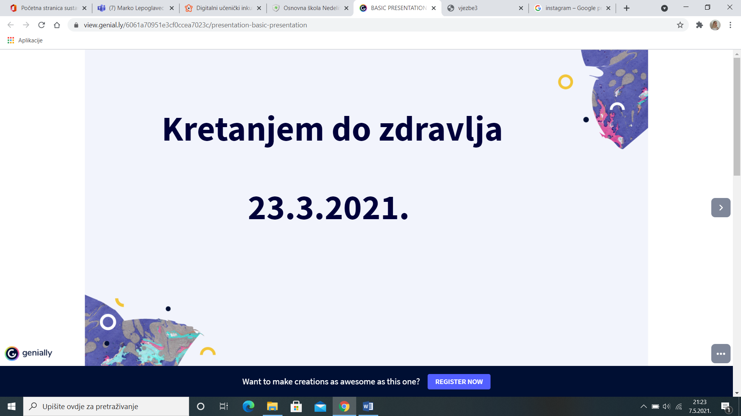

Nesporno, organizacija života i rada civilizacije kojoj pripadamo dnevno smanjuje potrebe za kretanjem.

Stoga se generacijama "Čuvano genetsko naslijepđe" sposobnosti kretanja, do podnošenja teših fizičkih napora, ubrzano "topi" pod utjecajem prometala, promjena načina rada i, možda najveće promjene - promjene korištenja slobodnog vremena sjedenjem pred televizorom.

Tako da bi naša poruka bila:

**"TJELESNIM AKTIVNOSTIMA - KRETANJEM OČUVAJTE I UNAPRIJEDITE ZDRAVLJE."**



Za naš projekt se čuje i zna od samog početka. Reklamiramo ga putem plata, na Internet stranicama škole.

I naravno najviše svojim primjerom. Unatoč online nastavi svaki dan se krećemo ili bavimo nekom aktivnošću i to fotografiramo.

Svoju poruku „Kretanjem do zdravlja“ planiramo poslati i putem mobilnih aplikacija Facebook i Snapchat. Za to imamo više nego dovoljno fotografija.

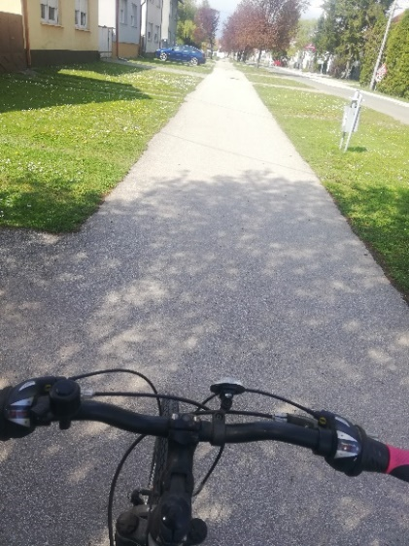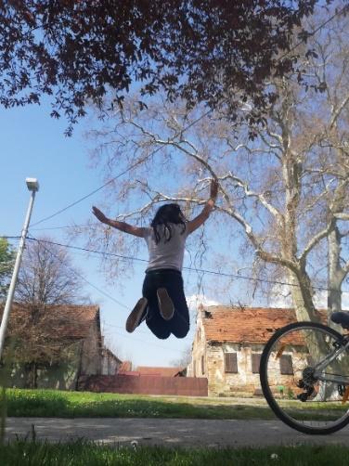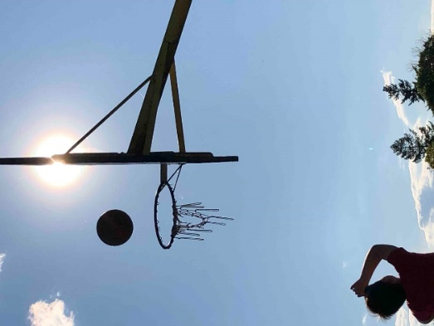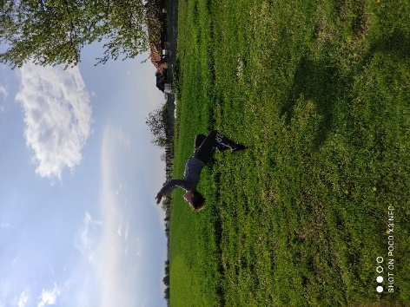

Unutar tjedan dana za nas bi se sigurno saznalo putem drušzvenih mreža.

Da svaki učenik našeg tima stavi objavu na nekoj od **društvenih mreža – Snapchat i TikTok** .

To su društvene mreže koje najviše koriste naši vršnjaci. A cilj nam je utjecati na njih, a onda će oni utjecati na ljude u svojoj blizini – roditelje, susjede… **da se svi što više kreću i bave tjelesnom aktivnošću.**





**Naš proizvod je akcija „Kretanjem do zdravlja“ koja još uvijek traje.**

**Što je do sada realizirano pokazano je videom.**

<https://youtu.be/laL7xuqClj0>

